Федеральное агентство связи

Орден Трудового Красного Знамени федерального государственного бюджетного образовательного учреждения высшего образования «Московский технический университет связи и информатики»

Кафедра «Математической кибернетики и информационных технологий»

Лабораторные работы по дисциплине «Кроссплатформенные технологии программирования»

Лабораторная работа №8

«Создание формы и представления для авторизации и регистрации»

Выполнила студентка:

Лысых Полина

Группы БСТ1703

**Среда разработки: VisualStudioCode**

**Задание:**

* Создайте шаблон и настройте адрес для отображения формы регистрации;
* Создайте представление, которое будет обрабатывать поступающие запросы и регистрировать новых пользователей. Не забудьте сделать проверку на то, что отправленные поля не являются пустыми, а введенное имя пользователя уникально;
* Создайте стили, подключив CSS-файл к шаблону;
* Добавьте в шапку страницы всех записей и страницы для определенных статей, ссылку на регистрацию в верхнем правом углу (стиль ссылки сделать такой же, как у ссылки “Все статьи” на собственных страницах постов в предыдущих работах).
* Создайте шаблон и настройте адрес для отображения формы авторизации;
* Создайте представление, которое будет обрабатывать поступающие запросы и авторизовывать зарегистрированных пользователей. Не забудьте сделать проверку на то, что отправленные поля не являются пустыми, а введенные имя пользователя и пароль соответствуют одному из зарегистрированных аккаунтов;

Авторизация, регистрация и выход(Рисунки 1,2,3):

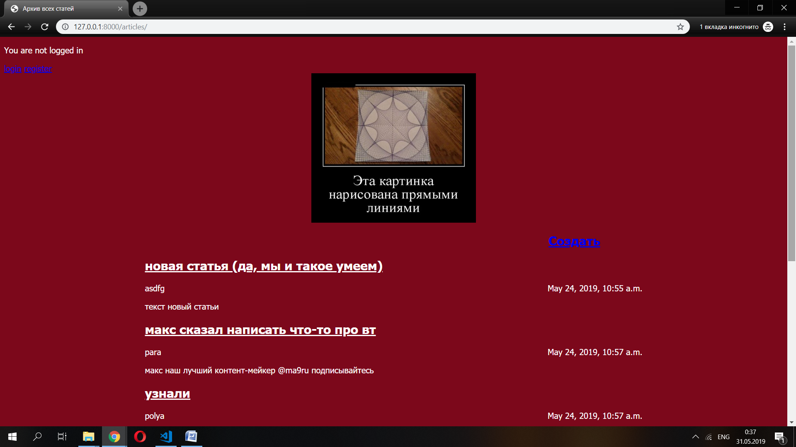

Рисунок – Главная страница

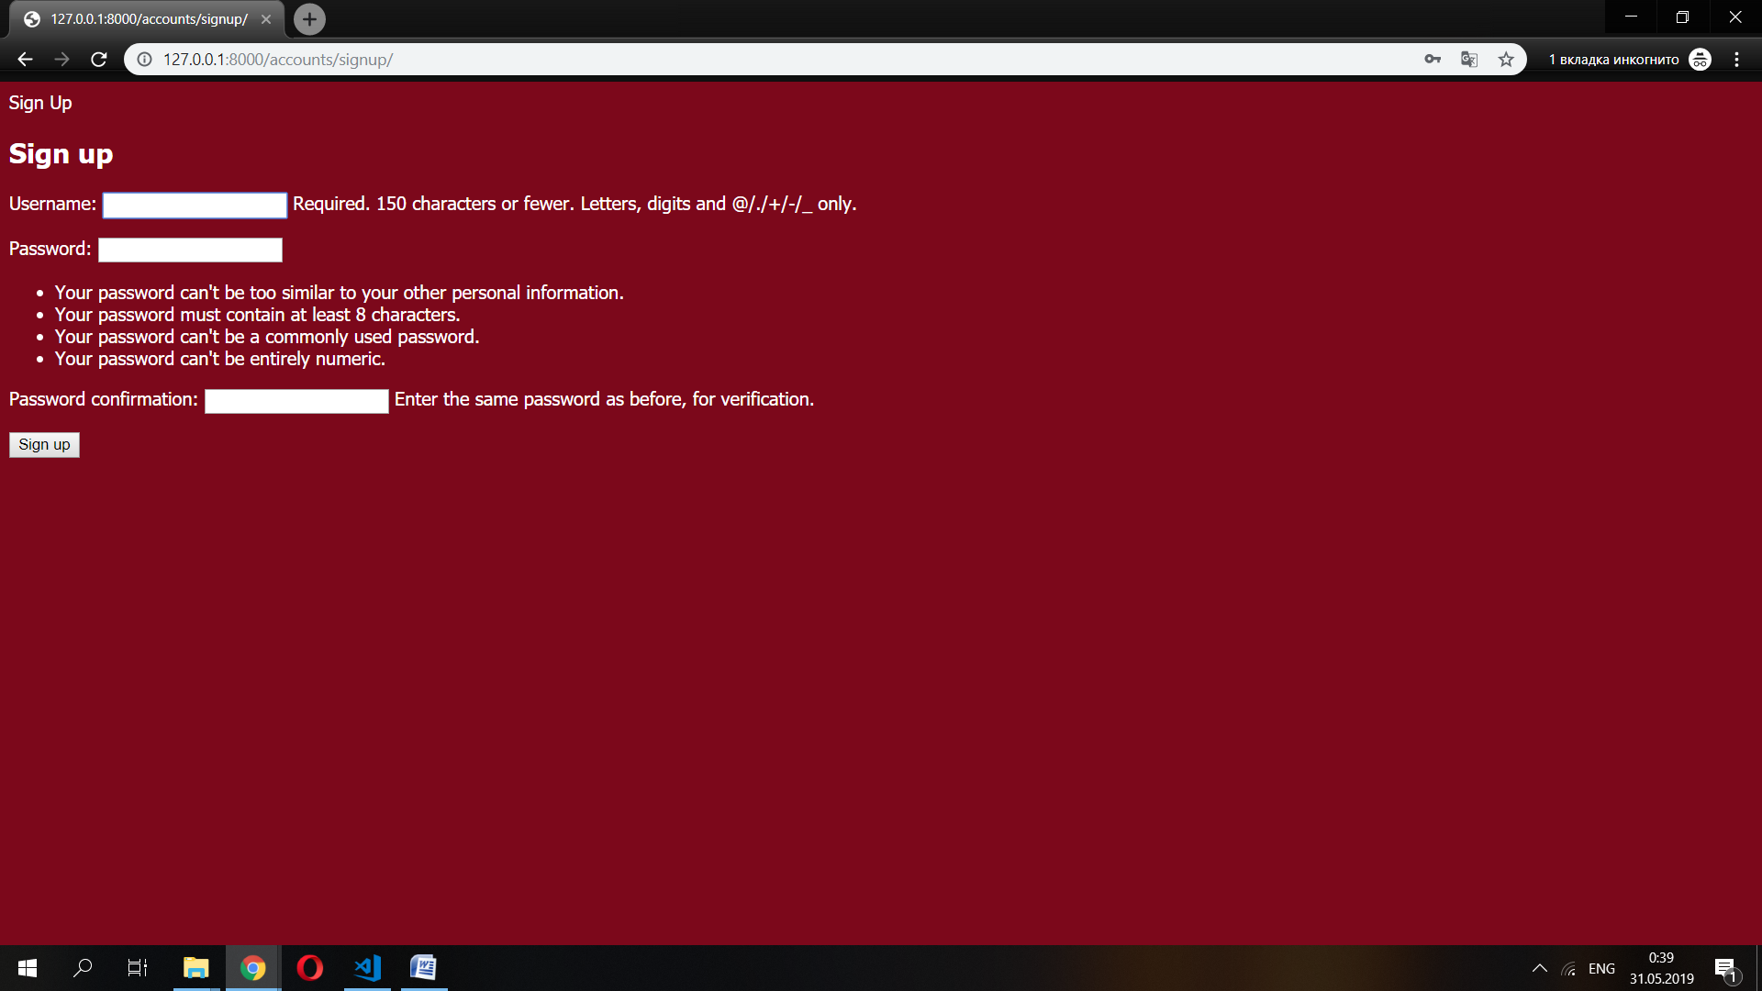

Рисунок 2 – Страница регистрации

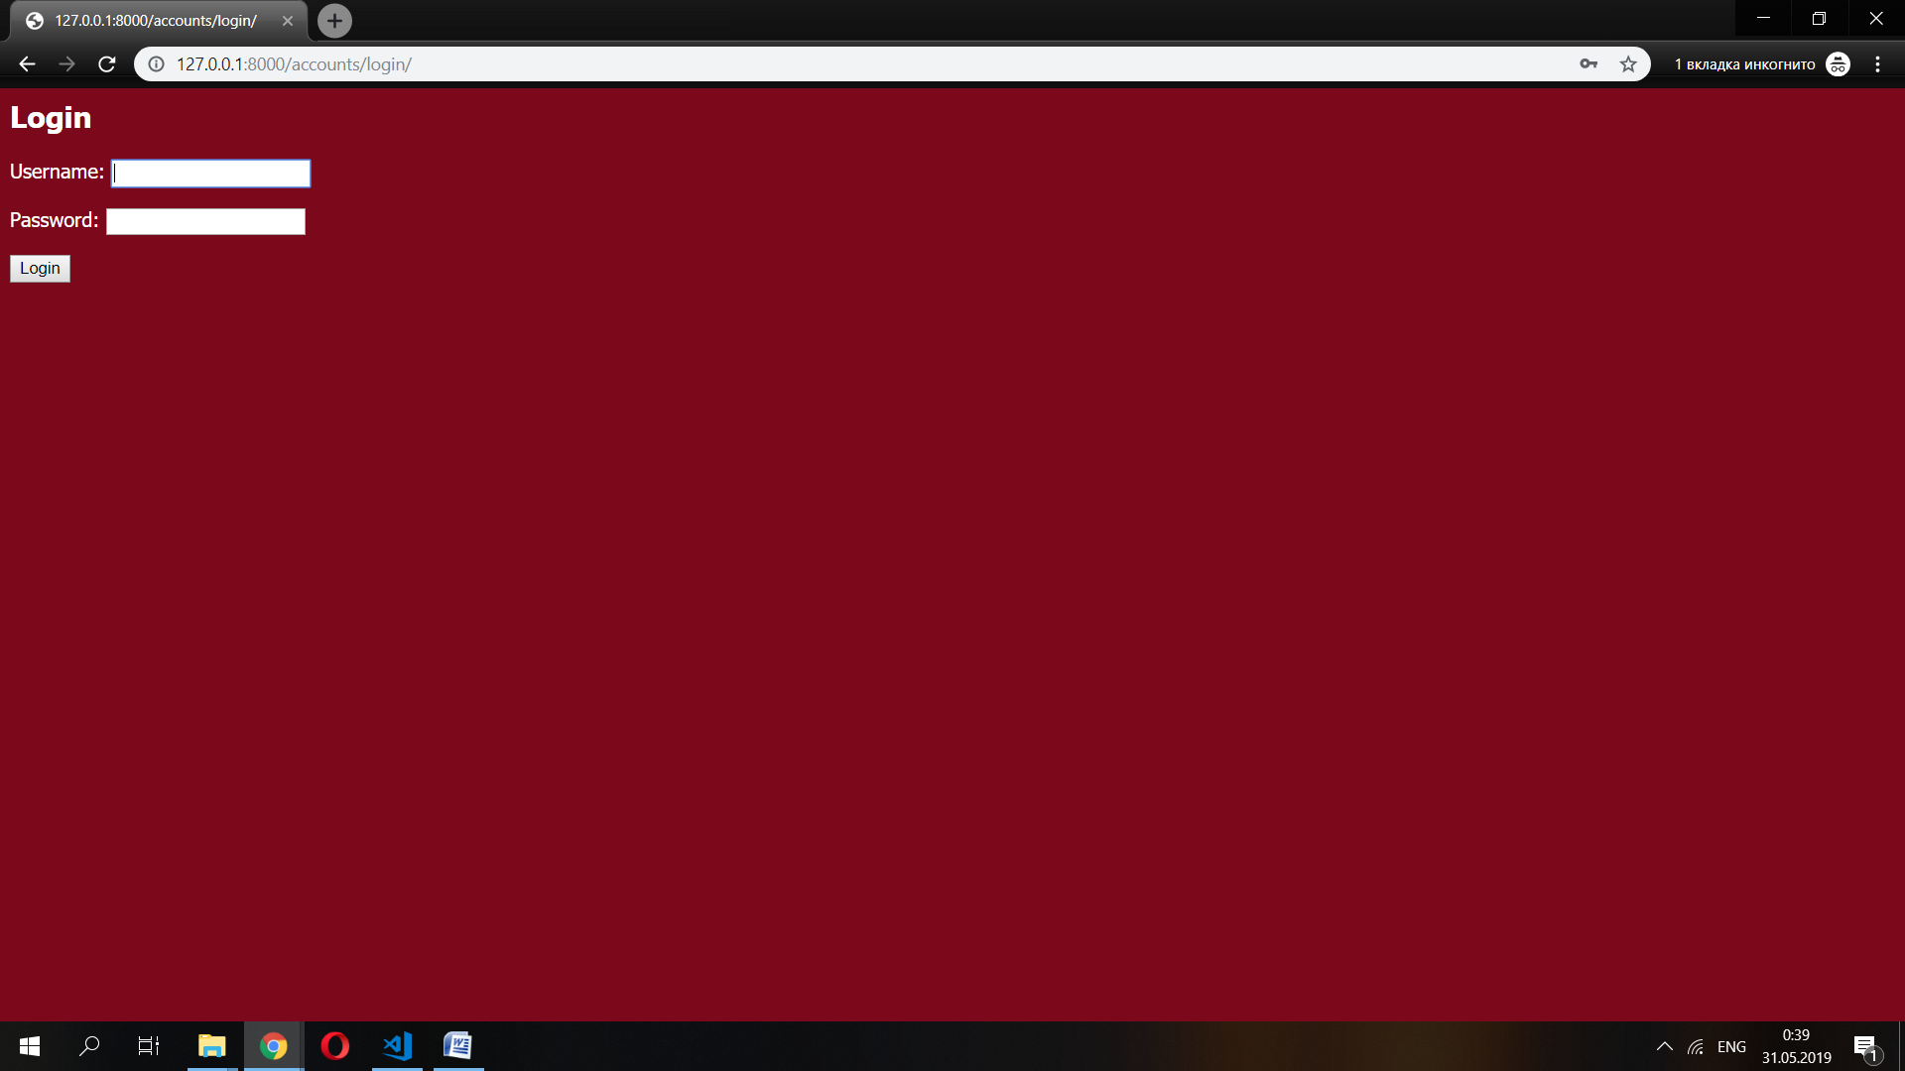

Рисунок 3 – Страница авторизации

Код проекта:

**#articles/templates/archive.html**

{% block content %}

{% if user.is_authenticated %}

Hi {{ user.username }}!

<p><a href="{% url 'logout' %}">logout</a></p>

{% else %}

<p>You are not logged in</p>

<a href="{% url 'login' %}">login</a><a href="{% url 'signup' %}">register</a>

{% endif %}

{% endblock %}

**#articles/templates/registration/login.html**

<h2>Login</h2>

{% load static %}

<link rel="stylesheet" href="{% static 'css/article.css' %}">

<form method="post">

{% csrf_token %}

{{ form.as_p }}

<button type="submit">Login</button>

</form>

**#articles/views.py**

from django.contrib.auth.forms import UserCreationForm

from django.urls import reverse_lazy

from django.views import generic

class SignUp(generic.CreateView):

form_class = UserCreationForm

success_url = reverse_lazy('login')

template_name = 'register.html'

**#articles/templates/register.html**

{% block title %}Sign Up{% endblock %}

{% load static %}

<link rel="stylesheet" href="{% static 'css/article.css' %}">

{% block content %}

<h2>Sign up</h2>

<form method="post">

{% csrf_token %}

{{ form.as_p }}

<button type="submit">Sign up</button>

</form>

{% endblock %}

**#articles/urls.py**

from django.urls import path, include

from articles import views

urlpatterns = [

path('articles/', views.archive, name='archive'),

path('', views.archive, name='archive'),

path('article/new/', views.create_post, name='create_post'),

path('article/<article_id>/', views.get_article, name='get_article'),

path('accounts/signup/', views.SignUp.as_view(), name='signup'),

path('accounts/', include('django.contrib.auth.urls')),

]